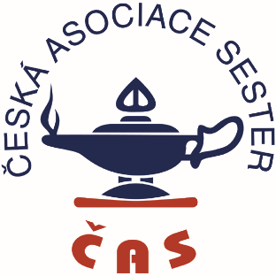


www.perioperacni-sestry.cz
Úsměv, bezpečí, kvalita, spolehlivost

ČESKÁ ASOCIACE SESTER

SEKCE PERIOPERAČNÍCH SESTER

Pořádá v sobotu 13. 2. 2016 ve FN Brno konferenci na téma
(kinosál)

JEDNOTNÁ
BEZPEČNOST PACIENTA A PERIOPERAČNÍHO TÝMU

k evropskému dni perioperačního ošetřovatelství

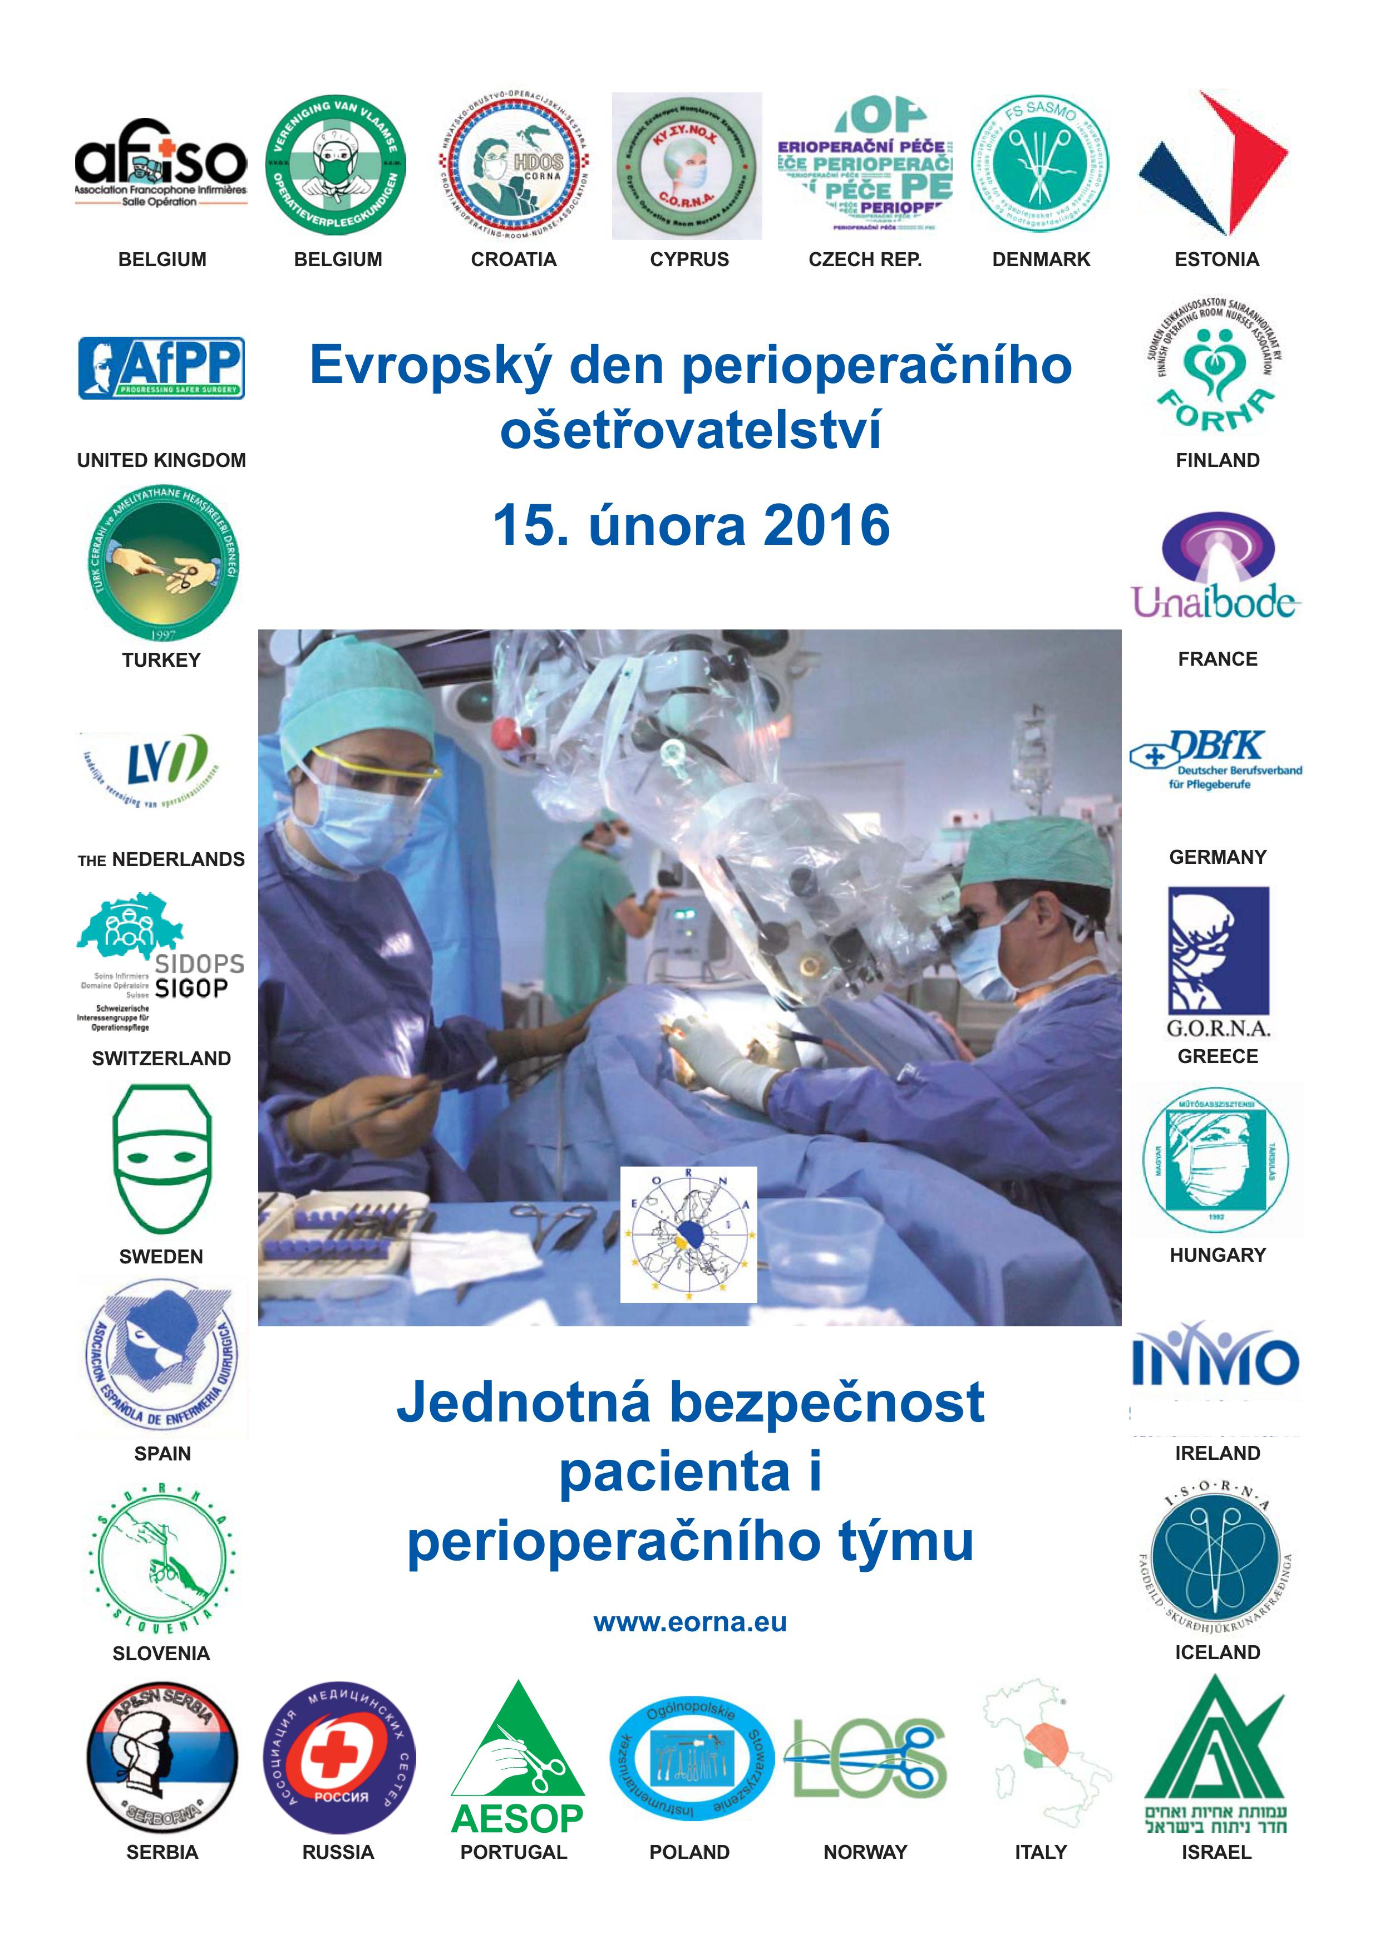

Zahájení:8.30-9.15 Registrace

- blok: Co nového v perioperační péči 9.15-10.30
předsedající, Ing. Jaroslava Jedličková, Ing., Bc. Zuzana Holečková

  - J. Jedličková, Ing.,FN Brno - zahájení konference
  - J. Löblová, FTN Praha - 15. 2. den perioperačních sester
  - J. Jedličková, Ing., FN Brno - ČAS – základní sdělení a informace
  - J. Fejfarová, Mgr. ČAS - informace
  - E. Mičudová, Mgr., FN Brno - Co znamená celoživotní vzdělávání pro zaměstnance i zaměstnavatele?
  - J. Wichsová, Mgr. Ph.D., FN Motol Praha - EORNA – změny ve vedení a příprava na kongres v Řecku 2017
  - Přibylová K., Ing., Bc., MZ ČR, Brno - informace k registraci NLZP
Diskuze

  - - 11.00 přestávka

- blok: Je prostředí operačního sálu opravdu bezpečné? 11.00-12.30
předsedající Mgr.Jana Wichsová, Jitka Löblová

  - I.Vohrnová, Bc., FN Plzeň -Provozní dokumentace u zdravotnických prostředků se zvýšeným rizikem na operačním sále – aplikace Zákona č.268/2014Sb.
  - J. Wichsová, Mgr. Ph.D., FN Motol Praha - Chirurgický kouř
  - S. Záček, Bc., OB klinika Praha - „ Emergentní situace v prostředí operačních komplementů“.
- R. Skarecká, Mgr., J. Slováčková, Nemocnice Kyjov – „Proč a jak“
- Ann Folin (SWE), Klinická specialistka pro region Skandinávie, Mölnlycke
Health Care - ”Dvojí rukavice - zvýšení bezpečnosti zdravotníků na operačním
Sale – 40 minut
  - M. Zemanová, Bc., J. Bukovská, FN Brno - Etika v perioperační péči – porod u pacientky ve vigilním kómatu
Diskuze

12.30 – 13.15 oběd

3. blok: Bezpečný operační sál, benefit pro personál 13.15-15.00
předsedající Mgr. Erna Mičudová, Bc. Iva Vohrnová

  - T. Svoboda, MUDr., FN Brno – Sledování MU za rok 2015
  - Z. Holečková, Ing., Bc., ÚVN Praha – Kontrola a bezpečnost na operačním sále
  - J. Zápotocká, Mgr., ÚVN Praha - Management rizik na operačním sále
  - E. Mičudová, Mgr., FN Brno - Pochybení v perioperační péči a jaký má dopad
  - I. Škodová, Ing., B Braun - Prevence infekce v místě chirurgického výkonu ( IMCHV/SSI) - 30 minut
Diskuze
Zakončení konference

Platba kongresového poplatku na účet je známkou seriózního zájmu o účast.

Platba členů ČAS 150,- Kč
Platba zaměstnanci FN Brno 200,- Kč
platba předem a nečleni 250,- Kč
platba na místě 300,- Kč

částku uhraďte na účet sekce perioperačních sester ČAS: 115-1561450217/0100
Variabilní symbol datum konference ve formě: 13022016 13.2.2016
Specifický symbol datum narození ve formě: 01011955 1.11.1955

Přihlášky vyplňte na http://www.cnna.cz/ - elektronická přihláška na akci – sekce perioperačních sester nebo na webových stránkách http://perioperacni-sestry.cz/ na
jaroslava.jedlickova@perioperacni-sestry.cz)

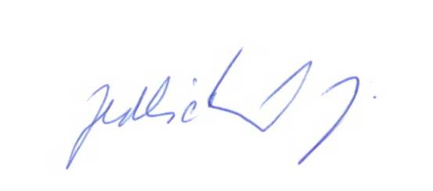
Za výbor sekce perioperačních sester J. Jedličková
(jaroslava.jedlickova@perioperacni-sestry.cz)

PARTNEŘI KONFERENCE

B Braun
DAHLAUSEN CZ
Covidien
3B instrument
Möhnlycke

